**T.C**

**KOCAELİ SAĞLIK VE TEKNOLOJİ ÜNİVERSİTESİ LİSANS**

**YAZILIM MÜHENDİSLİĞİ PROGRAMI**

**Python İle Konsol Menü**

**HAZIRLAYANLAR:**

YUSUF USTAOĞLU 220502003 https://github.com/Katlicia

AHMET EREN ŞENGÜL 220502036 https://github.com/Eren1213

**DERS SORUMLUSU:**

PROF. DR. HÜSEYİN TARIK DURU

**30.10.2023**

1. ÖZET (ABSTRACT)

2. GİRİŞ (INTRODUCTION)

3. YÖNTEM (METHOD)

3.1 k’nıncı En Küçük Elemanı Bulma

3.2 En Yakın Çifti Bulma

3.3 Bir Listenin Tekrar Eden Elemanlarını Bulma

3.4 Matris Çarpımı

3.5 Bir Text Dosyasındaki Kelimelerrin Frekansını Bulma

3.6 Liste İçinde En Küçük Değeri Bulma

3.7 Karekök Fonksiyonu

3.8 En Büyük Ortak Bölen

3.9 Asallık Testi

3.10 Fibonacci Hesabı

4. SONUÇ VE ÖĞRENİLEN DERSLER

5. KAYNAKÇA

# ÖZET

Bizden istenen ödev, 10 farklı fonksiyona sahip bir Python kodunu içerir ve kullanıcıdan önce hangi fonksiyona ulaşmak istediğini , sorup ardından o fonksiyonda kullanmak istediği girdileri girmesini sağlayan bir konsol menüsü yapmamız isteniyor.Bu nedenle öncelikle bir konsol menüsü yapıp ardından o konsol menüsünde bizden yapılması istenen fonksiyonları yapabilecek python kodlarını yazmak üzerine odaklandık. Tamamlandıktan sonra uyuşmayan bazı fonksiyonlar ve koşullar üzerinde düzeltme yaptık.Sonuç olarak, işlevsel bir Python konsol menüsü oluşturduk.

# GİRİŞ

Aşağıda gördüğümüz python menüsü projesinin ana amacı olmakta ve bu menüyü kullanarak 1 ile 10 arası numaralandırılmış fonksiyonları çağırarak kullanıcıya sunmak amaçlanmaktadır. Bu fonksiyonları yaparken if, else, elif, while, while true, break, gibi koşulları kullandık ayrıca bazılarında for döngülerini ve özyineleme de kullandık.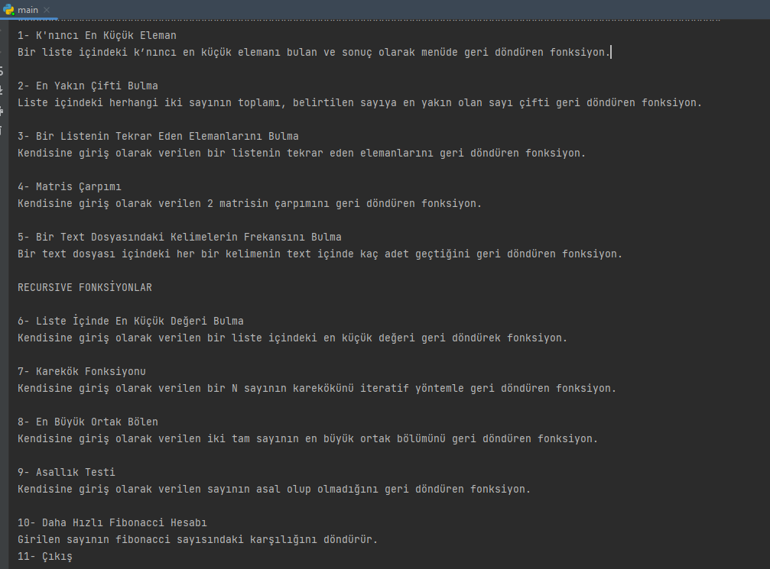

# YÖNTEM

**3.1 K’nıncı En Küçük Elemanı Bulma**

Verilen listedeki k’nıncı en küçük elemanı bulma.

Bu fonksiyonda ilk olarak kullanıcıdan geçerli değerler aldığımıza emin oluyoruz. Eğer girilen parametre geçerli ise küçükten büyüğe sıraladığımız listemizden istenilen elemanı geri döndürüyoruz.

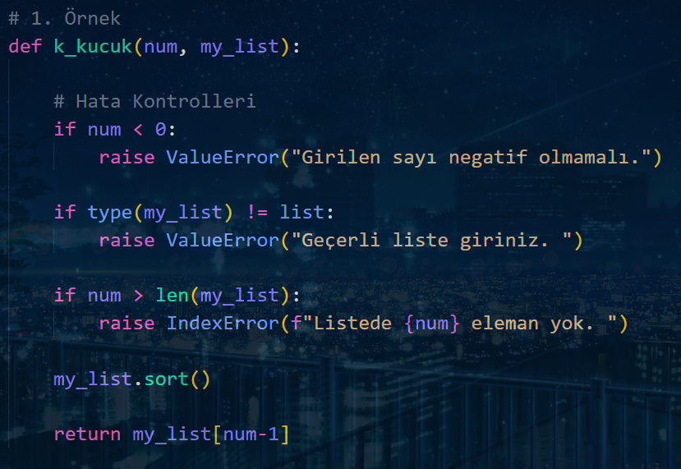

**3.2 En Yakın Çifti Bulma**

Verilen sayının verilen listedeki toplamları o sayıya en yakın olan 2 elemanın geri döndürülmesi.

Bu fonksiyonda da hata kontrolü yaptıktan sonra listedeki 2’li elemanların toplamını alıp yeni bir listeye kaydediyoruz. Daha sonra toplamlar ile sayının farkını 3. bir listeye kaydediyoruz ve o listenin en küçük değerini alıyoruz. Daha sonra toplamları en yakın olan 2 elemanı ilk listeden buluyoruz ve döndürüyoruz.

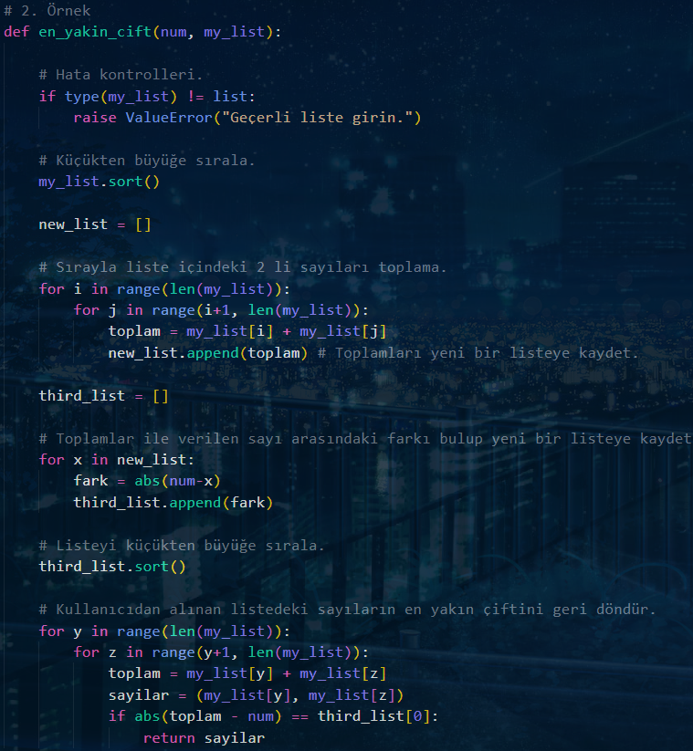

**3.3 Bir Listenin Tekrar Eden Elemanlarını Bulma**

Fonksiyona giriş olarak verilen listedeki tekrar eden elemanları list comprehension yöntemi kullanarak döndürme.

Hata kontrolünden sonra list comprehension yöntemiyle tekrar eden elemanları bir kümeye kaydediyoruz ve tekrardan liste olarak döndürüyoruz.

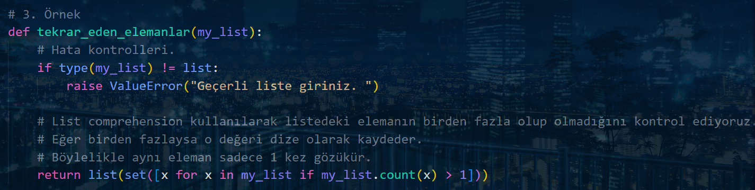

**3.4 Matris Çarpımı**

Fonksiyona giriş olarak verilen 2 matrisin çarpımını döndürme.

Matris çarpımı kuralı gereği eğer A matrisinin satır sayısı B matrisinin sütun sayısına eşit değilse o matrisler çarpılamaz.

Zip metodu ile birleştirdiğimiz satın sütunları x, y değişkenlerine atıp çarpıyoruz ve yeni matrisimize giriyoruz.

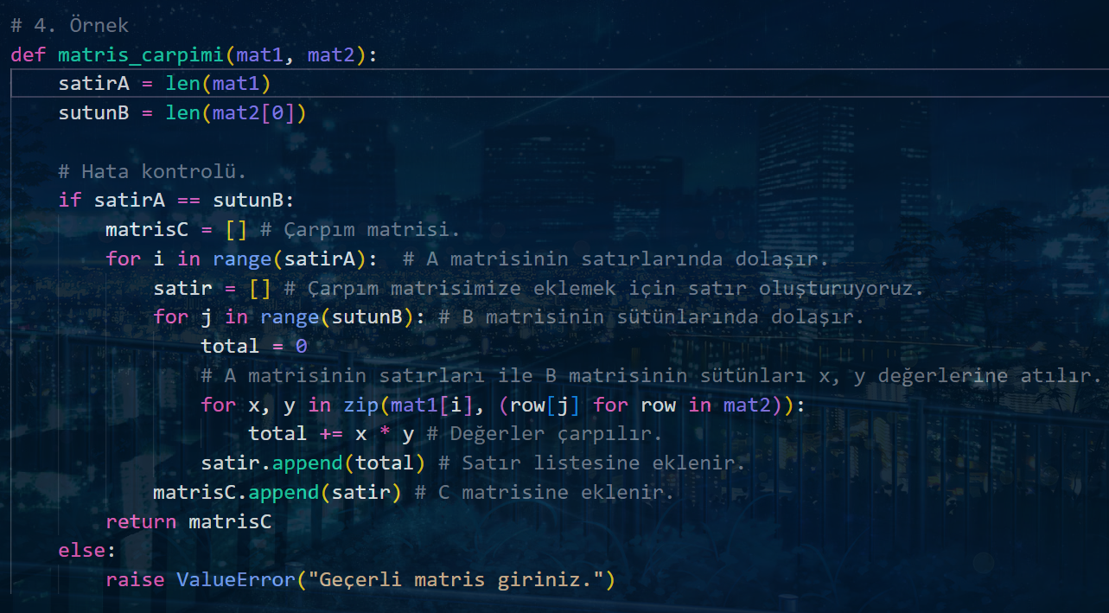

**3.5 Bir Text Dosyasındaki Kelimelerin Frekansını Bulma**

Bir text dosyasındaki kelimelerin kaç kez geçtiğini döndüren fonksiyon.

Girilen metindeki kelimeleri listeye kaydedip daha sonra onları sözlüğe çeviriyoruz, böylece hangi kelimeden kaç tane olduğunu anlıyoruz.

Soruda reduce, map gibi metotların kullanılması istendiği için fonksiyonumuzun içine 1’i gizli 2 fonksiyon eklememiz gerekiyor. Çünkü bu metotlar parametre olarak fonksiyon alıyor.

Daha sonra map ile kelimeleri sayiyor, reduce ile de bunları sözlüğe kaydediyoruz.

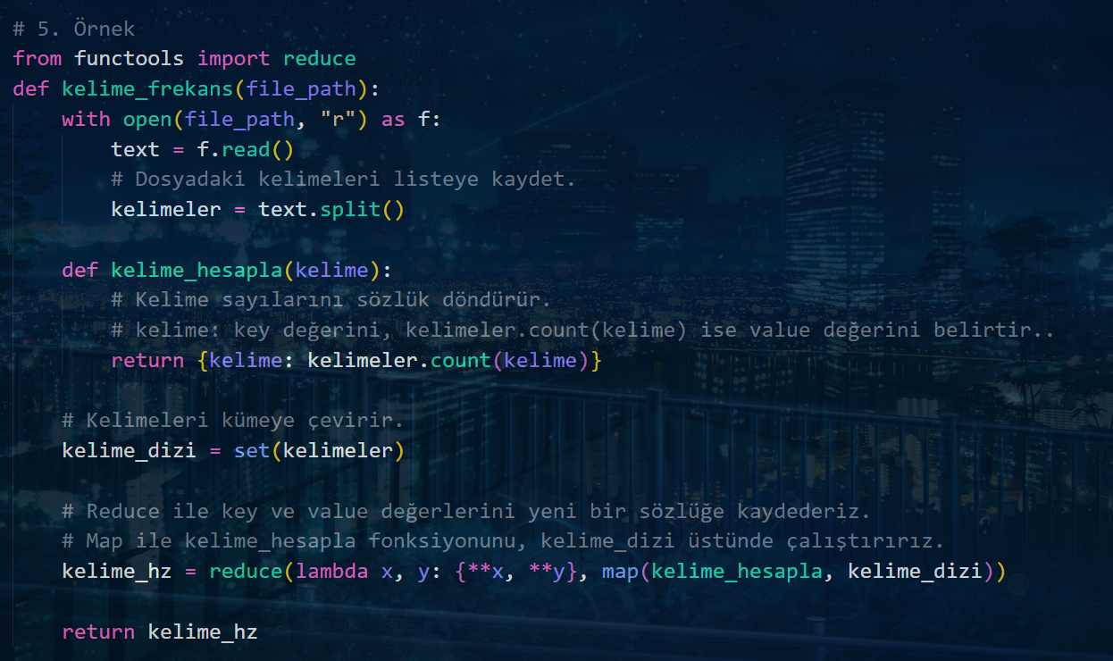

**3.6 Örneği dahil bundan sonraki örnekler özyinelemeli olacaktır.**

**3.6 Liste İçinde En Küçük Değeri Bulma**

Kendisine verilen listedeki en küçük değeri döndüren özyinelemeli fonksiyon.

Özyinelemeli fonksiyonlarda kendimize bir temel durum belirlemezsek fonksiyon Python’un belirlediği max recursion değerine kadar çalışır ve sonunda uyarı verir.

Bu nedenle kendimize bir temel durum belirlememiz gerekir.

Aşağıda görüldüğü gibi belirlenen temel durum eğer liste tek elemanlı ise veya tek elemanlı kalmış ise onu döndürmesidir.

Fonksiyon her tekrar çağrıldığında eleman sayısı 1 azalır.

Fonksiyonun çalışma mantığı ise min metoduyla listenin 0. indexindeki eleman ile kalan elemanların karşılaştırılmasıdır.

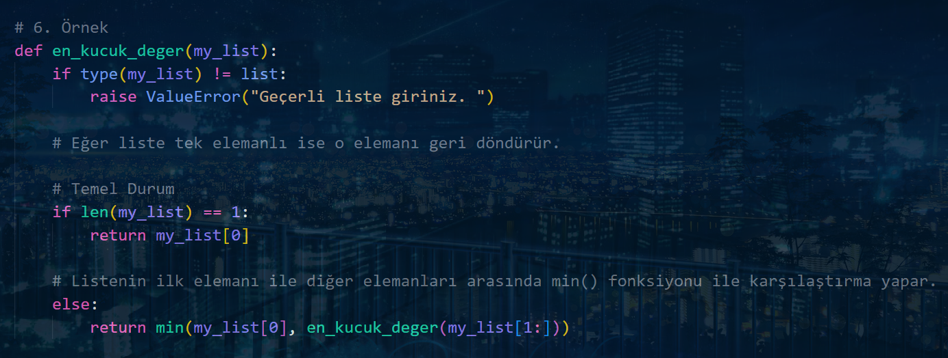

**3.7 Karekök Fonksiyonu**

Verilen bir N sayısının karekökünü bulmak için Babil döneminden beri kullanılan iteratif yöntemi uygulayan fonksiyon.

Belirli formüller ve kontroller ile verilen sayının kareköküne yaklaşır.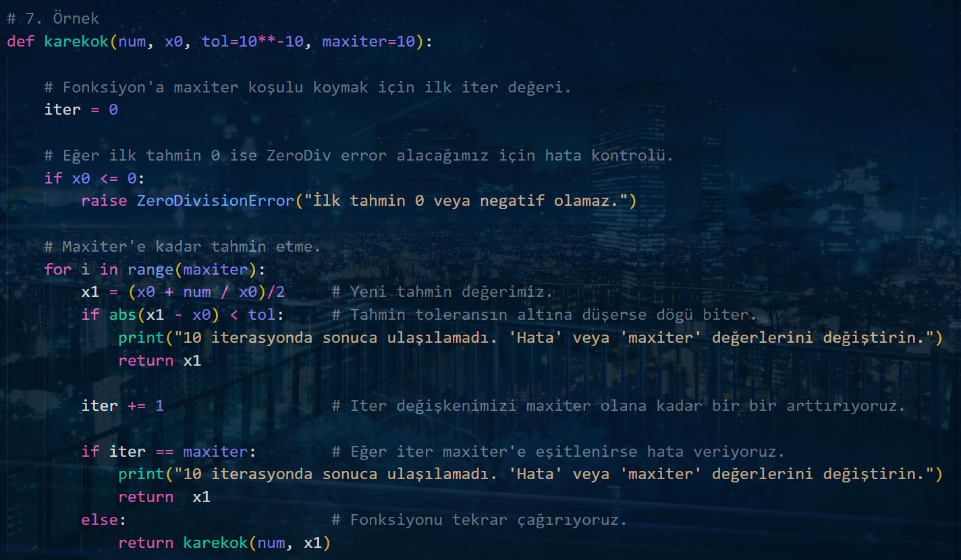

**3.8 En Büyük Ortak Bölen**

Kendisine verilen 2 tam sayının ebobunu döndüren fonksiyon.

İki sayının kalansız bölümüne kadar devam ederek ebobu döndürür.

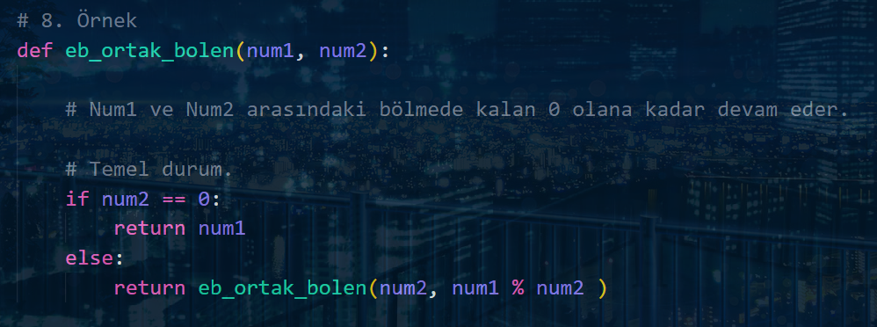

**3.9 Asallık Testi**

Verilen sayının asal olup olmadığını döndüren fonksiyon.

Eğer verilen i değeri ve sayının bölümü, i değerinin sayının kendisi olana kadar

kalanlı ise o sayı asaldır.

Burada yaptığımız şey, i değerini fonksiyonu her çağırdığımızda 1 arttırarak sayının kendisine kalansız bir şekilde bölünüp bölünmediğini kontrol ediyoruz.

İlk satırda anlattığım gibi eğer i değeri sayının kendisine eşit oluyorsa o sayı asaldır ve bu da temel durumumuzdur.

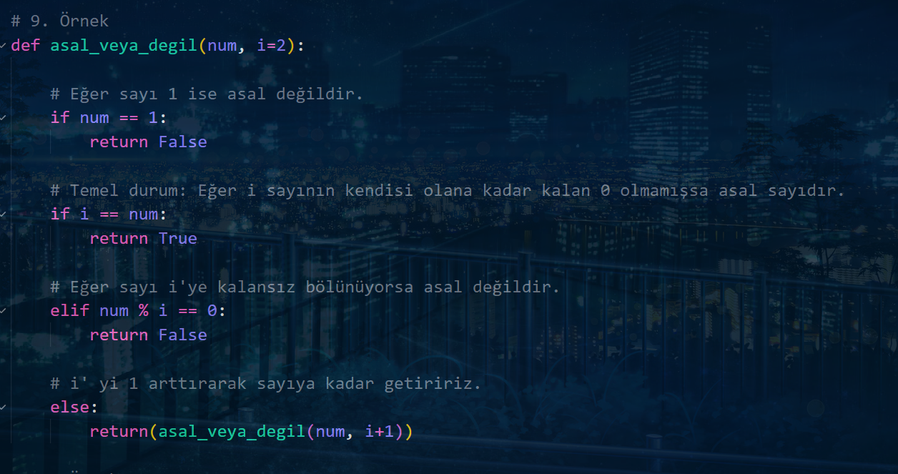

**3.10 Fibonacci Hesabı**

**Verilen sayının fibonacci sayısı olarak karşılığını döndüren fonksiyon.**

**Temel durumumuz k’nın n’ye eşit olması.**

**Çünkü N’nin fibonacci sayısını fib(k) üzerinden buluyoruz.**

**fibk1 diye tanımlanan parametre ise fib(k-1) yani k sayısının 1 eksiği olan sayının fibonacci sayısının karşılığı.**

**Böyle bir parametre tanımlamamızın gerekçesi ise fibonacci sayısının değerinin kendinden önceki 2 sayının toplamına eşit olmasıdır.**

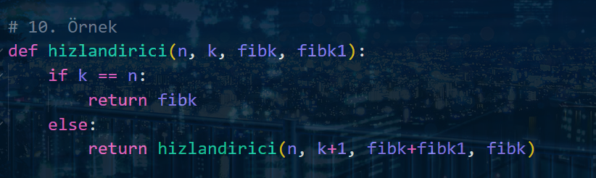

# SONUÇ VE ÖĞRENİLEN DERSLER

Birbirinden farklı yapıda 10 parçadan oluşan bu menü ödevinde öncelikle unuttuğumuz python işlemlerini hatırlamakla başladık örneği; if-else , else-return ve elif kullanımı ayrıca for döngülerini kullanarak kodlarımda kullanmaya başladık.Örneklerin çözüm aşaması bittiken sonra showmenu ve getmenu kullanarak bu örneklerin çağırılmasını sağladık.Ardından çağırılınca olacak durumların koşullarını belirttik ki kod düzgün çalışabilsin.Tüm bu çalışmanın sonunda ödevi yapmış olmanın yanında Python bilgilerimizi ve kullanım şekillerini tekrar hatırlamış olduk.

# KAYNAKÇA

[https://stackoverflow.com](https://stackoverflow.com/)

<https://www.w3schools.com/python>

[https://www.youtube.com](https://www.youtube.com/)